**Фотоотчет урока:**

**«Однолетние цветочные растения» с использованием здоровьесберегающих технологий.**

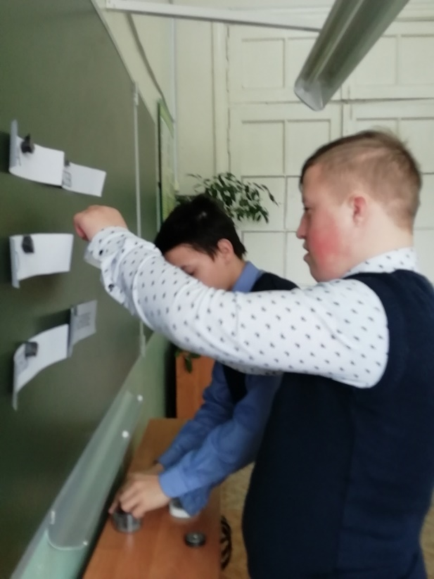

Использование методов группой работы

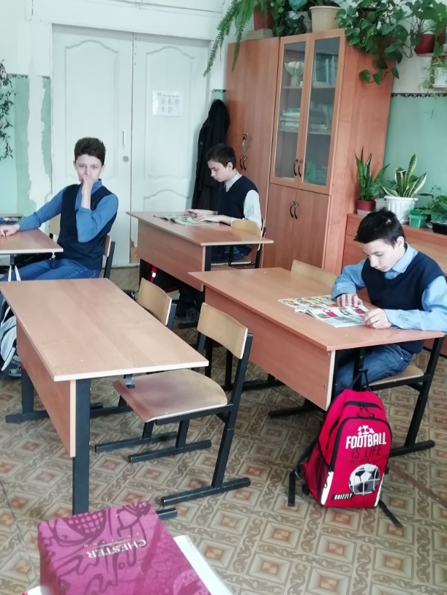

Чередование видов учебной деятельности

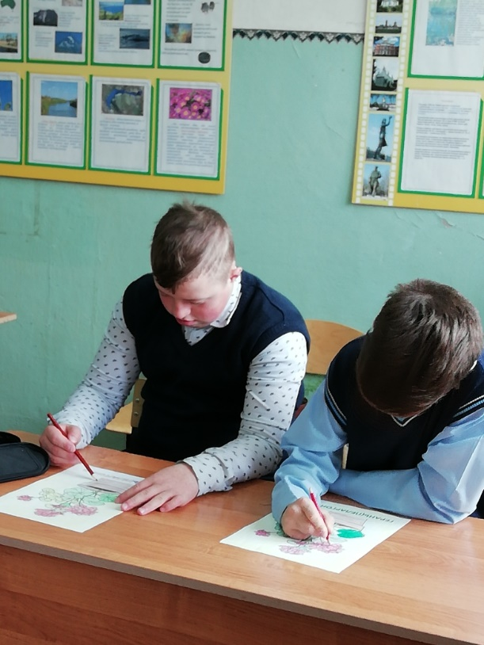

Профилактика нарушения осанки

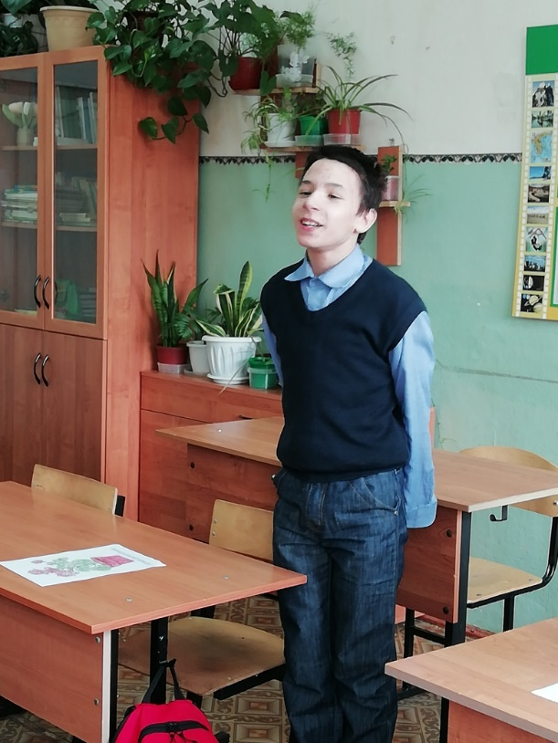

Создание положительной психологической атмосферы

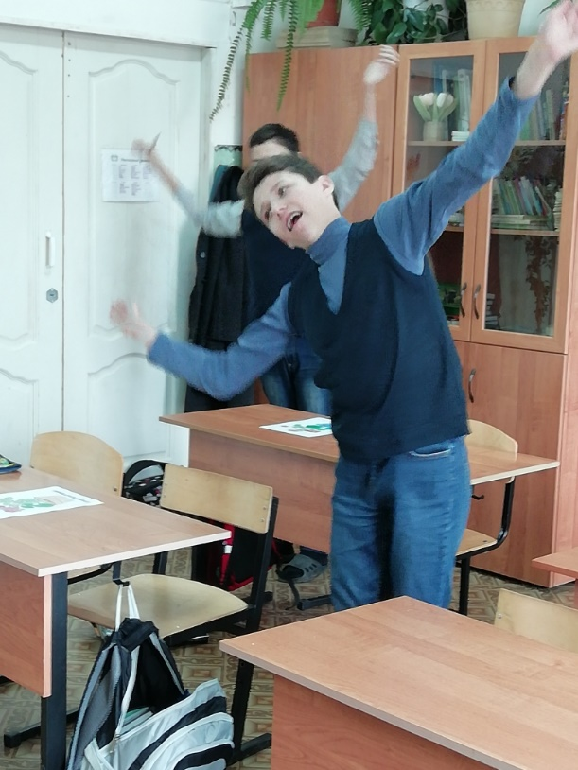

Проведение физкультминутки и релаксация

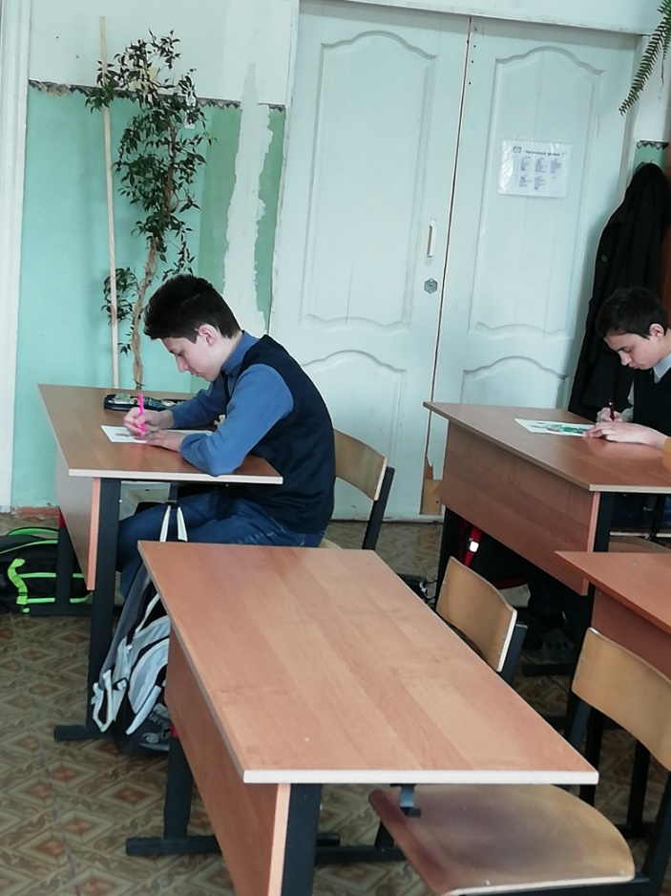

Смена видов деятельности

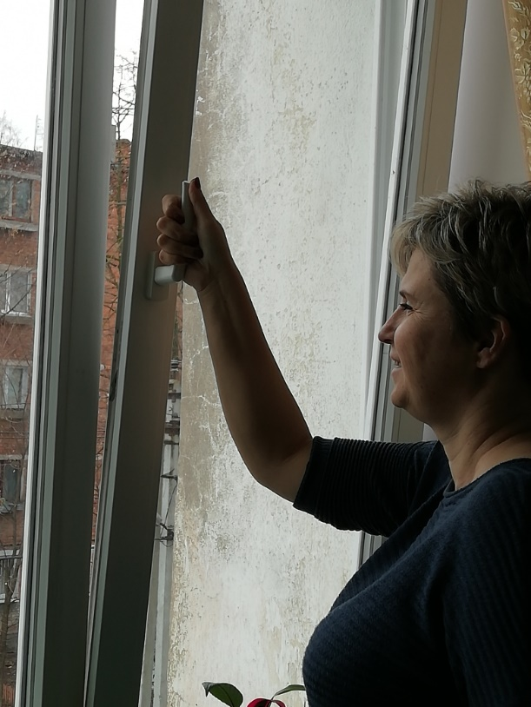

Выполнение требований СанПин

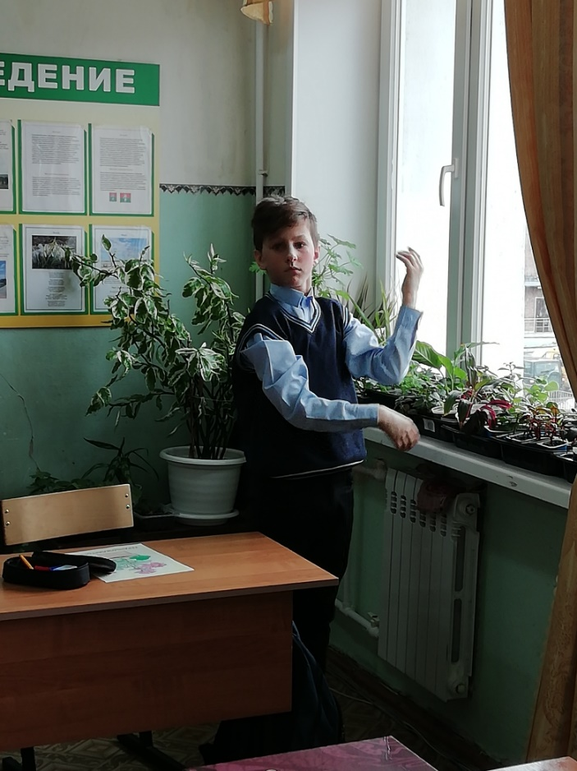

Соблюдение этапов урока